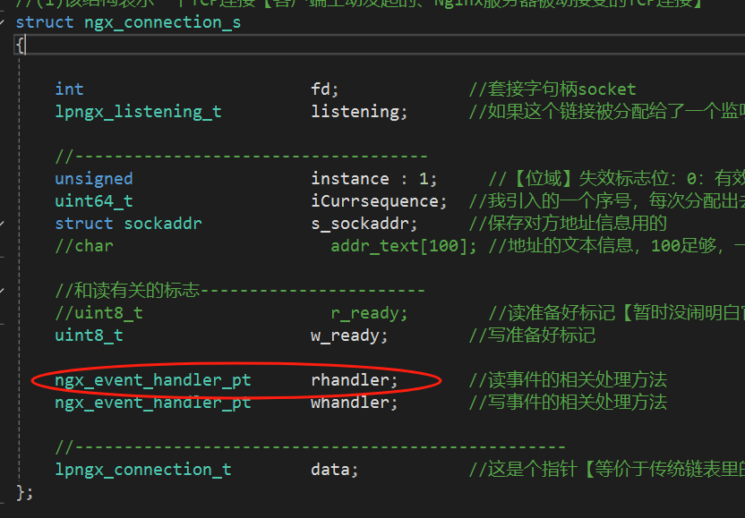
读事件处理函数，将来从队列申请读内存，读SOCKET的代码写在这里
但有一点例外，对于监听套接字，实际执行的是ngx_event_accept函数
读是这个函数

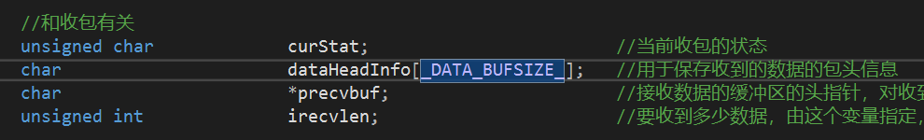
#define _DATA_BUFSIZE_ 20
包头的大小只有20，明显比钢管平台要小，这个后面要改

类的静态成员函数可以通过指针访问所在类的私有成员

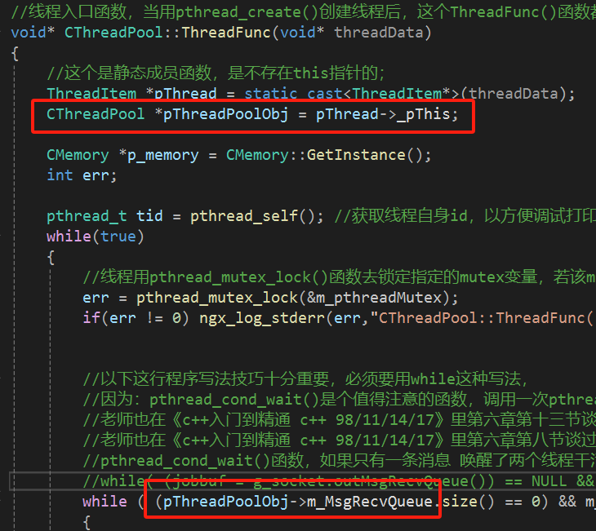
连接断开是在下面的if语句处理的
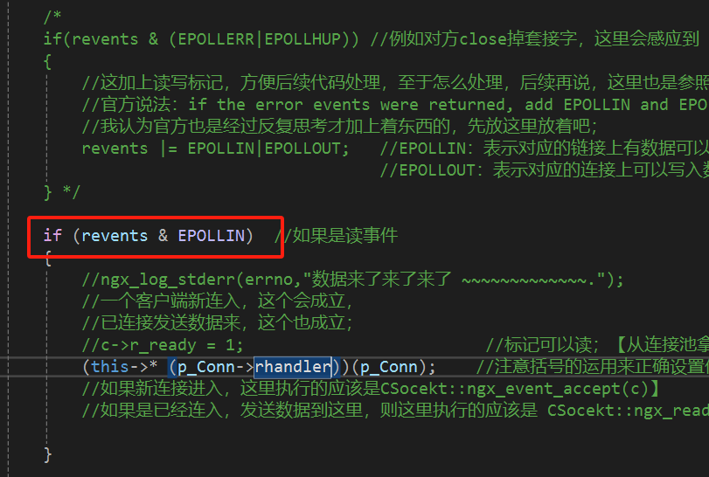
P_Conn->rhandler调用这里
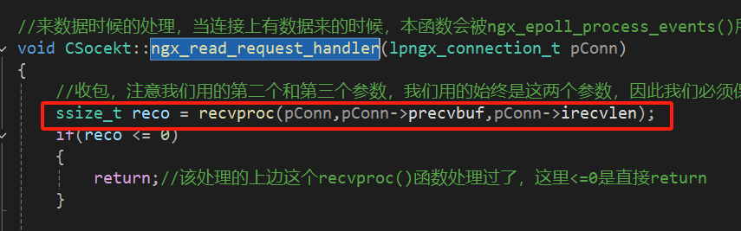
再到这里
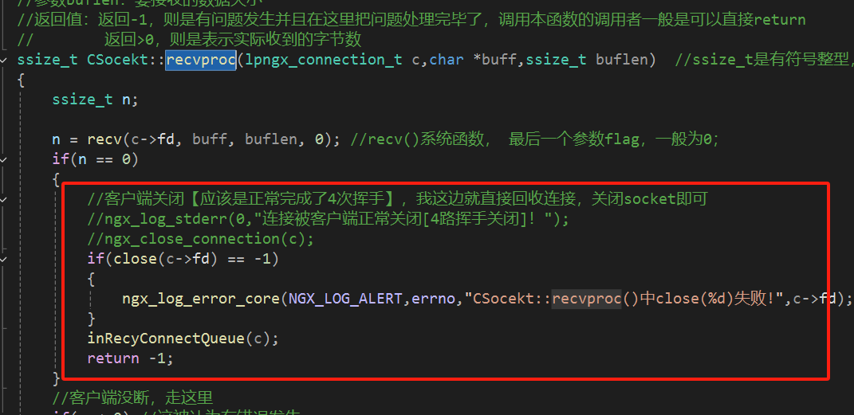

下面这一段为何注释掉了
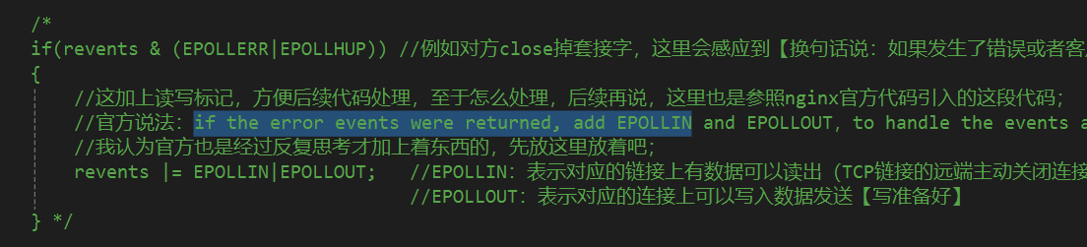
官方的源码是有的
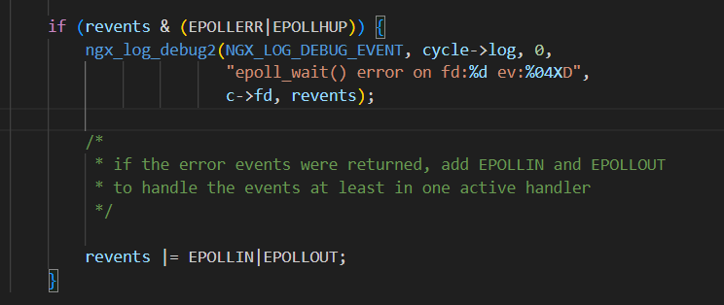
否则有EPOLLERR|EPOLLHUP事件岂不是得不到处理了

2025年5月15日
- ngx_comm.h
//#define _DATA_BUFSIZE_ 20 //因为我要先收包头，我希望定义一个固定大小的数组专门用来收包头，这个数字大小一定要 >sizeof(COMM_PKG_HEADER) ,所以我这里定义为20绰绰有余；
//如果日后COMM_PKG_HEADER大小变动，这个数字也要做出调整以满足 >sizeof(COMM_PKG_HEADER) 的要求
#define _DATA_BUFSIZE_ sizeof(MSGHEAD)

- void CSocekt::ngx_wait_request_handler_proc_p1(lpngx_connection_t pConn)
//LPCOMM_PKG_HEADER pPkgHeader;
//pPkgHeader = (LPCOMM_PKG_HEADER)pConn->dataHeadInfo; //正好收到包头时，包头信息肯定是在dataHeadInfo里；
PMSGHEAD pPkgHeader;
pPkgHeader = (PMSGHEAD)pConn->dataHeadInfo; //正好收到包头时，包头信息肯定是在dataHeadInfo里；

